Образец оформления текста:
НАЗВАНИЕ

А.А. Иванов (Витебск)

Текст... [4, с. 11]. … Текст [1, л. 11]… Текст [3]… Текст [5, с. 279]… Текст [6, с. 933]…Текст.

Источники и литература:
1. Национальный архив Республики Беларусь. – Фонд 370. Оп. 1. Д. 874.
2. 37-й бомбардировочный авиационный полк [Электронный ресурс] // Авиаторы Второй мировой. – Режим доступа: http://www.allaces.ru/cgi-bin/s2.cgi/sssr/struct/p/apdd37.dat. – Дата доступа: 20.03.2019.
3. Новікаў, С. Я. Германская акупацыйная палітыка на тэрыторыі Прыбалтыкі і Беларусі ў 1941–1944 гг. / С. Я. Новікаў // Беларускі гістарычны часопіс. – 2013. – № 7. – С. 15–24.
4. Уткин, А. И. Русские во Второй мировой войне / А. И. Уткин. – М. : Алгоритм, 2007. – 1024 с.
5. Літвін, А. М. Вяртанне ў рабства: прымусовая праца насельніцтва Беларусі. 1941–1945 гг. / А. М. Літвін, Я. А. Грэбень, С. Я. Новікаў ; агул. рэд. А. М. Літвіна. – Мінск : Тэсей, 2010. – 584 с.
6. Churchill, W. S. The Second World War / W. S. Churchill. – London, 1952. – Vol. V. – 609 р.
7. Zhyrzhenko, T. Heroes into victims: The Second World War in post-Soviet memory politics [Electronic resource] / T. Zhyrzhenko. – Mode of access: http://www.eurozine.com/articles-zhurzhenko-en.html. – Date of access: 31.10.2018.

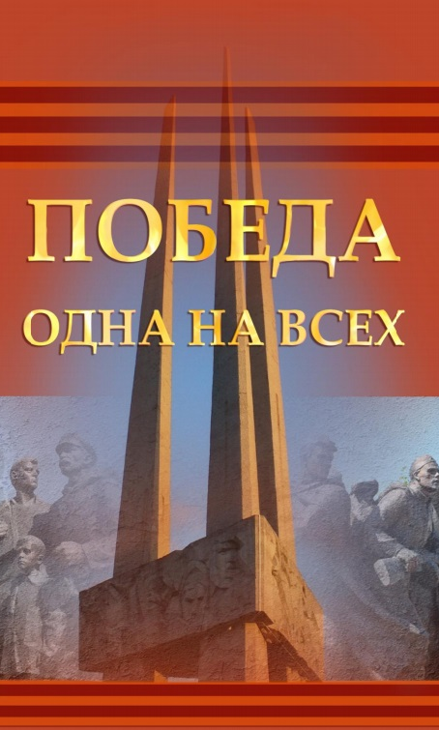

Министерство образования
Республики Беларусь
Учреждение образования
«Витебский государственный университет
имени П.М. Машерова»
Исторический факультет

ПОБЕДА – ОДНА НА ВСЕХ

II Международная
научно-практическая конференция

23-24 апреля 2020 г.

Информационное письмо

Витебск, 2020
УВАЖАЕМЫЕ КОЛЛЕГИ!

Приглашаем вас принять участие в работе II Международной научно-практической конференции
«ПОБЕДА – ОДНА НА ВСЕХ»,
которая состоится
23-24 апреля 2020 г.
в учреждении образования «Витебский государственный университет
имени П.М. Машерова»

ОСНОВНЫЕ НАПРАВЛЕНИЯ РАБОТЫ:
- Историография и источники по истории Второй мировой войны.
- Международное положение накануне Второй мировой войны.
- Начало Второй мировой войны. Оккупация Германией стран Европы.
- СССР накануне Великой Отечественной войны.
- Начало Великой Отечественной войны. Оборонительные бои на территории СССР.
- Дипломатия в годы Второй мировой войны.
- Нацистский оккупационный режим на территории Европы и СССР.
- Движение сопротивления на оккупированных территориях.
- Коренной перелом в Великой Отечественной войне. События на фронтах Второй мировой войны.
- Освобождение Беларуси.
- Советский тыл в годы войны.
- Окончание Великой Отечественной и Второй мировой войн.
- Итоги войн. Историческое значение Победы антигитлеровской коалиции.
- Память о Второй мировой и Великой Отечественной войнах.
Для участия в конференции необходимо до 20 марта 2020 г. пройти регистрацию по ссылке https://conf.vsu.by При регистрации необходимо прикрепить (в форме вложения) заявку участника по форме (см. ниже) и материалы доклада.

Форма заявки
 фамилия, имя, отчество;
 ученая степень, звание;
 место работы, должность;
 тема доклада;
 контактная информация (e-mail, телефон).

ОФОРМЛЕНИЕ ТЕКСТА
Объем – до 12 тыс. печатных знаков. Список использованных источников оформляется после основного текста в алфавитном порядке, библиографическое описание – в соответствии с требованиями ВАК Республики Беларусь (см. примеры). Ссылки даются в тексте в квадратных скобках: [1, с. 55].
Тексты докладов просим присылать в электронном варианте в редакторе MS Word для Windows (формат doc). Оргкомитет подтверждает получение текста доклада кратким письмом. Если в течение трех дней Вы не получили подтверждения, свяжитесь, пожалуйста, с координаторами.

Оргкомитет оставляет за собой право отбора докладов для включения в программу конференции и в сборник материалов.
Персональные приглашения будут высланы в апреле 2020 г.
Сборник материалов планируется издать к началу работы конференции. Сумма оргвзноса будет сообщена дополнительно.
Расходы на проезд, проживание и питание – за счет командирующих организаций.
Рабочие языки конференции: белорусский, русский, английский.
КОНТАКТНЫЙ АДРЕС
210038, г. Витебск,
Московский пр-т, 33,
ВГУ имени П.М. Машерова,
исторический факультет
Тел. +375 212 37 97 38
conf_hist@mail.ru

Координаторы:

Николаева Ирина Владимировна, к.и.н., доцент, заведующий кафедрой всеобщей истории и мировой культуры
МТС: +375333589244

Дулов Анатолий Николаевич, к.и.н., доцент, заведующий кафедрой истории Беларуси
А 1: +375296685807

